Министерство науки и высшего образования Российской Федерации Федеральное государственное бюджетное образовательное
учреждение высшего образования
«Рязанский государственный радиотехнический
университет имени В. Ф. Уткина»
Кафедра вычислительной и прикладной математики

Отчет
о лабораторной работе № 2
по дисциплине:
«Вычислительные алгоритмы»
на тему:
«Решение уравнений с одной переменной»

Выполнила: студентка гр. 4413
Соколова С.И.
Проверили:
доц. Проказникова Е.Н.
ст. преп. Васин А.О.

Рязань 2026
Цель работы: ознакомиться и реализовать численные методы решения нелинейных уравнений с одной переменной, изучить этапы отделения корней и уточнения их значений с заданной точностью, а также провести сравнение эффективности различных итерационных методов (дихотомии, хорд, Ньютона, модифицированного Ньютона, комбинированного и метода простых итераций).
Задание
Найти решение уравнения с точностью 0.0001 следующими методами:
– дихотомии;
– пропорциональных частей (хорд);
– касательных (Ньютона);
– модифицированным методом Ньютона;
– комбинированным методом;
– итерационным.
Вариант 6. Найти положительный корень уравнения x⁴– x² + 5x – 10 = 0.

Анализ задания
1 этап: Отделение корня, удовлетворяющего заданию.
Для этого протабулируем функцию с небольшим шагом слева направо и найдём самое первое значение x, для которого верно f(x) * f(x+step) < 0. На отрезке [x, x + step] будет лежать искомый корень. Начнем с предполагаемого значения x₀ = x + step/2. Для уравнения x⁴ – x² + 5x – 10 = 0 положительный корень находится на интервале [1.0, 2.0].
2 этап: Уточнение корня.
Зная отрезок, содержащий корень, можно запустить любой итерационный метод для уточнения корня с точностью ε = 0.0001.
3 этап: Проверка.
Для проверки правильности работы алгоритмов нахождения корня использовалась онлайн система WolframAlpha.

Математическая постановка задачи
Дано:
- Уравнение: f(x) = x⁴ – x² + 5x – 10 = 0
- Требуется найти положительный корень с точностью ε = 0.0001
Область допустимых значений (ОДЗ):
- x ∈ ℝ (уравнение определено для всех действительных чисел)
Особые точки и поведение функции:
- Функция является многочленом четвёртой степени, непрерывна и дифференцируема на всей числовой прямой.
- Производная: f'(x) = 4x³ – 2x + 5
- Вторая производная: f''(x) = 12x² – 2
Условия сходимости методов:
- Метод дихотомии: требует непрерывности функции и разных знаков на концах интервала.
- Метод хорд: требует, чтобы f(a) · f(b) < 0 и f'(x) сохраняла знак на интервале.
- Метод Ньютона: требует f'(x) ≠ 0 в окрестности корня и хорошего начального приближения.
- Метод простых итераций: требует приведения уравнения к виду x = φ(x) с условием |φ'(x)| < 1 в окрестности корня.
Для данного уравнения все условия выполняются на интервале [1.0, 2.0], где функция монотонно возрастает (f'(x) > 0) и имеет единственный корень.

Схема алгоритма программы
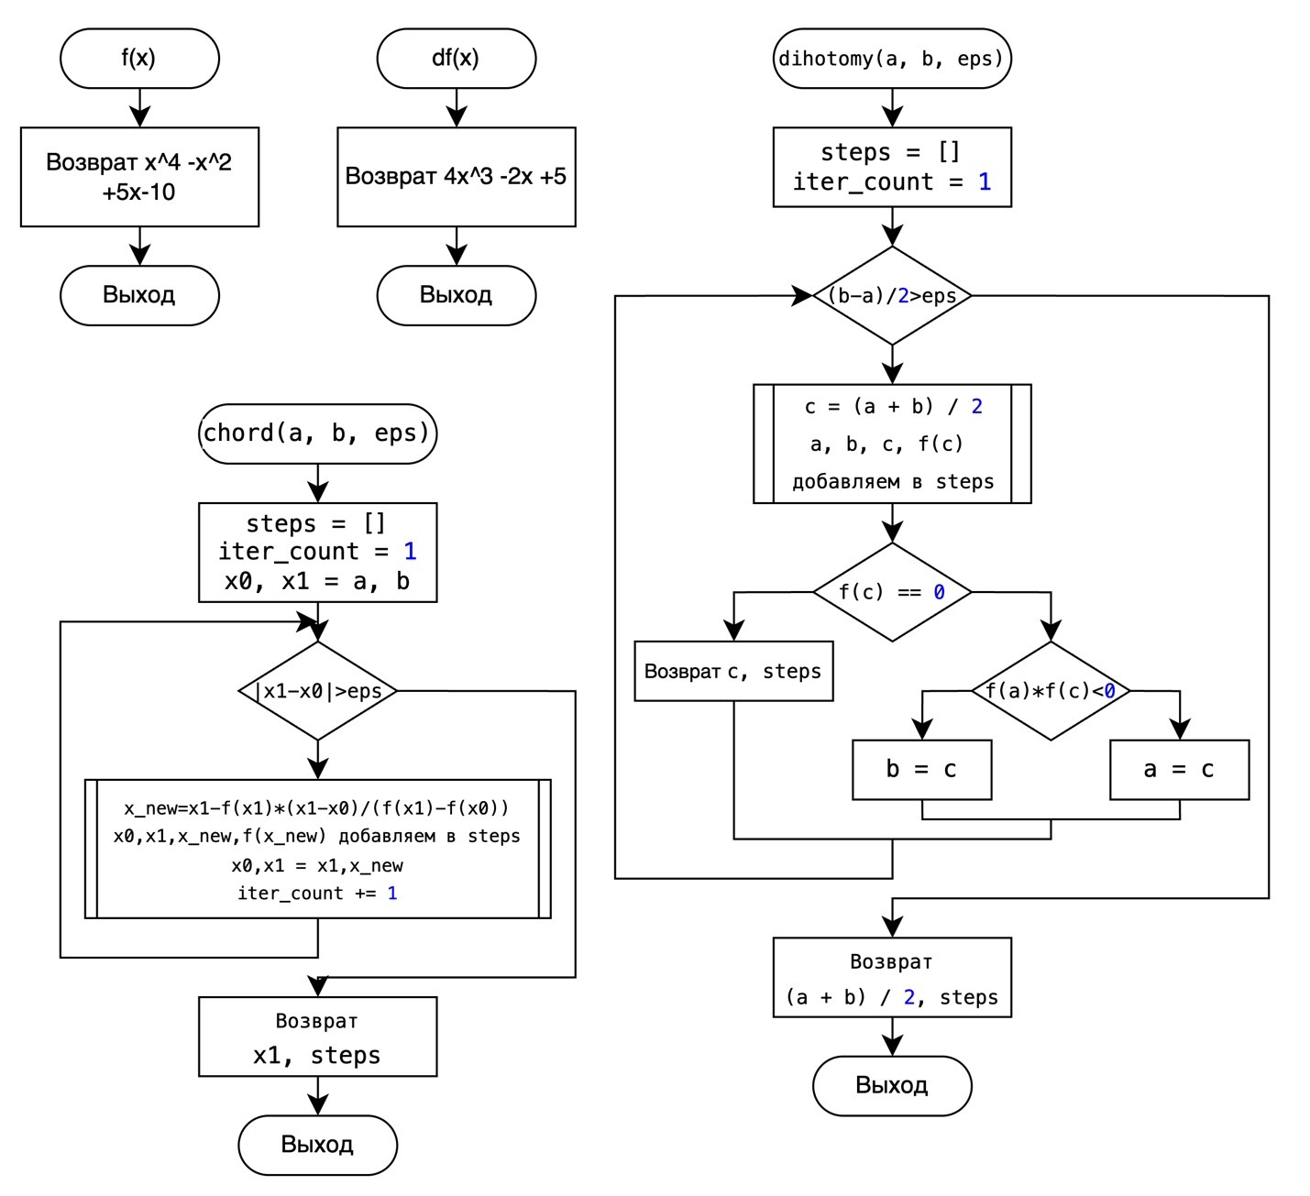
Рисунок 1 - функции и методы: хорд и дихотимии

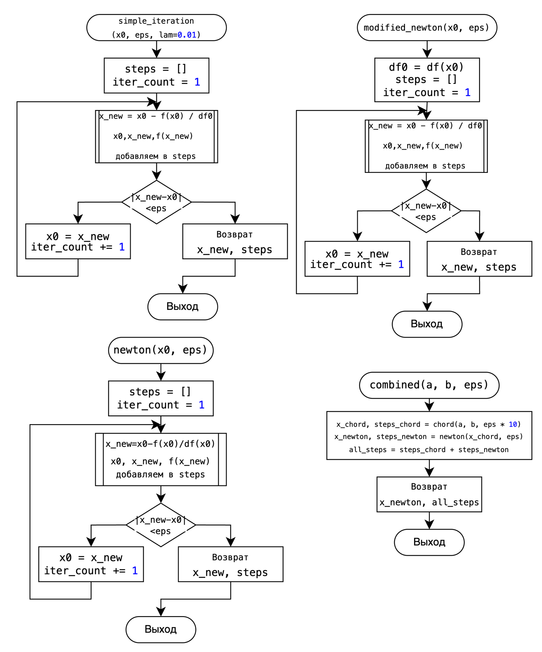
Рисунок 2 - методы: комбинированный, итерационный, Ньютона, и модифицированный Ньютон

Листинг программного кода
Функции
def f(x):
"""Исходная функция: x^4 - x^2 + 5x - 10"""
return x ** 4 - x ** 2 + 5 * x - 10
def df(x):
"""Производная: 4x^3 - 2x + 5"""
return 4 * x ** 3 - 2 * x + 5
def d2f(x):
"""Вторая производная: 12x^2 - 2"""
return 12 * x ** 2 - 2
Методы
def dihotomy(a, b, eps):
"""Метод дихотомии (половинного деления)"""
steps = []
iter_count = 0
while (b - a) / 2 > eps:
c = (a + b) / 2
steps.append((iter_count, a, b, c, f(c)))
if f(c) == 0:
return c, steps
elif f(a) * f(c) < 0:
b = c
else:
a = c
iter_count += 1
return (a + b) / 2, steps
def chord(a, b, eps):
"""Метод хорд (пропорциональных частей)"""
steps = []
iter_count = 0
x0, x1 = a, b
while abs(x1 - x0) > eps:
if f(x1) - f(x0) == 0:
break
x_new = x1 - f(x1) * (x1 - x0) / (f(x1) - f(x0))
steps.append((iter_count, x0, x1, x_new, f(x_new)))
x0, x1 = x1, x_new
iter_count += 1
return x1, steps
def newton(x0, eps):
"""Метод Ньютона (касательных)"""
steps = []
iter_count = 0
x_old = x0
while True:
df_val = df(x_old)
if df_val == 0:
raise ValueError("Производная равна нулю. Метод Ньютона не сходится.")
x_new = x_old - f(x_old) / df_val
steps.append((iter_count, x_old, x_new, f(x_new)))
if abs(x_new - x_old) < eps:
break
x_old = x_new
iter_count += 1
return x_new, steps
def modified_newton(x0, eps):
"""Модифицированный метод Ньютона (с фиксированной производной)"""
df0 = df(x0)
if df0 == 0:
raise ValueError("Производная в начальной точке равна нулю.")
steps = []
iter_count = 0
x_old = x0
while True:
x_new = x_old - f(x_old) / df0
steps.append((iter_count, x_old, x_new, f(x_new)))
if abs(x_new - x_old) < eps:
break
x_old = x_new
iter_count += 1
return x_new, steps
def combined(a, b, eps):
"""Комбинированный метод: метод хорд для грубого приближения, затем метод Ньютона"""
# Находим приближение методом хорд с меньшей точностью
x_approx, steps_chord = chord(a, b, eps * 10)
# Уточняем методом Ньютона
x_final, steps_newton = newton(x_approx, eps)
# Объединяем шаги для отчета
all_steps = steps_chord + steps_newton
return x_final, all_steps
def simple_iteration(x0, eps, lam=0.01):
"""Метод простых итераций"""
steps = []
iter_count = 0
x_old = x0
while True:
x_new = x_old - lam * f(x_old)
steps.append((iter_count, x_old, x_new, f(x_new)))
if abs(x_new - x_old) < eps:
break
x_old = x_new
iter_count += 1
return x_new, steps

Результат работы программы
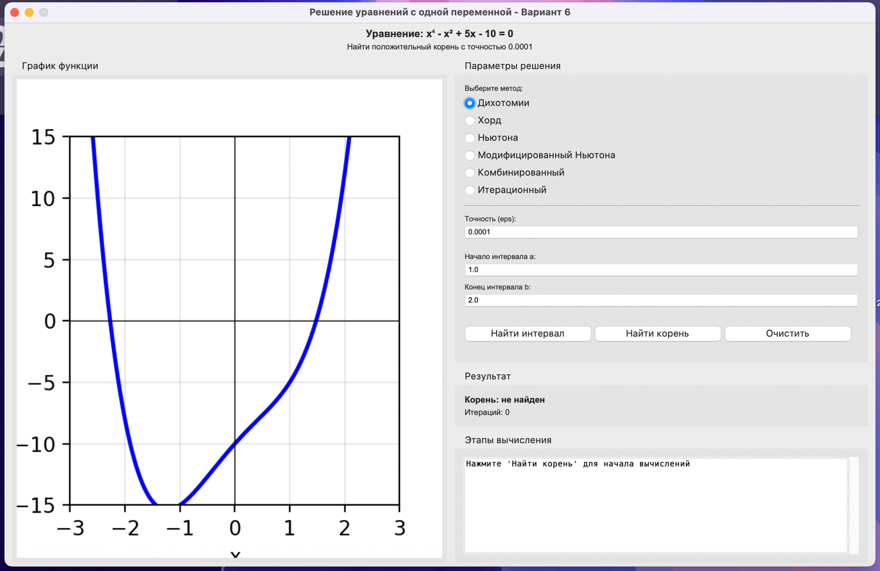
Рисунок 3 - Графический интерфейс начального окна программы.

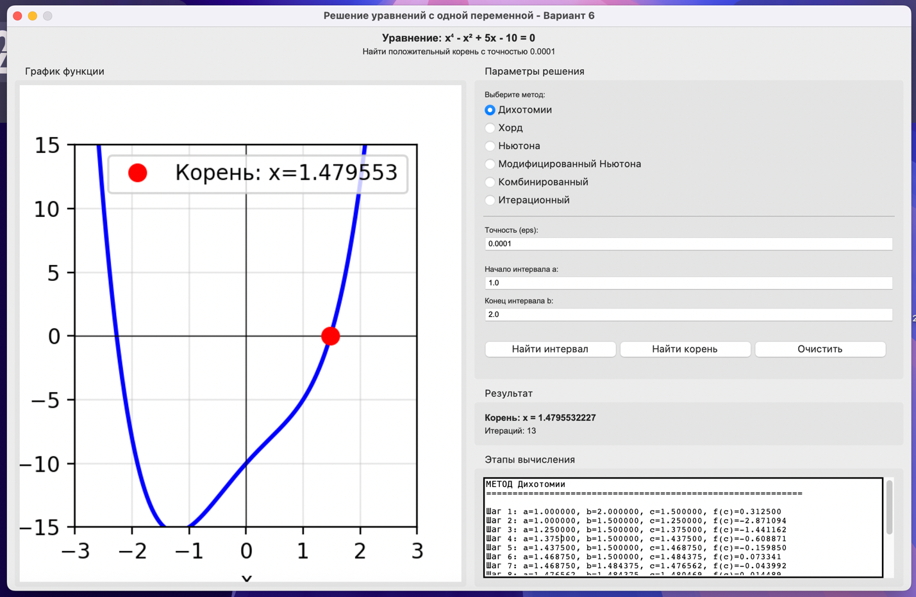
Рисунок 4 - Графический интерфейс при выборе метода Дихотомии.

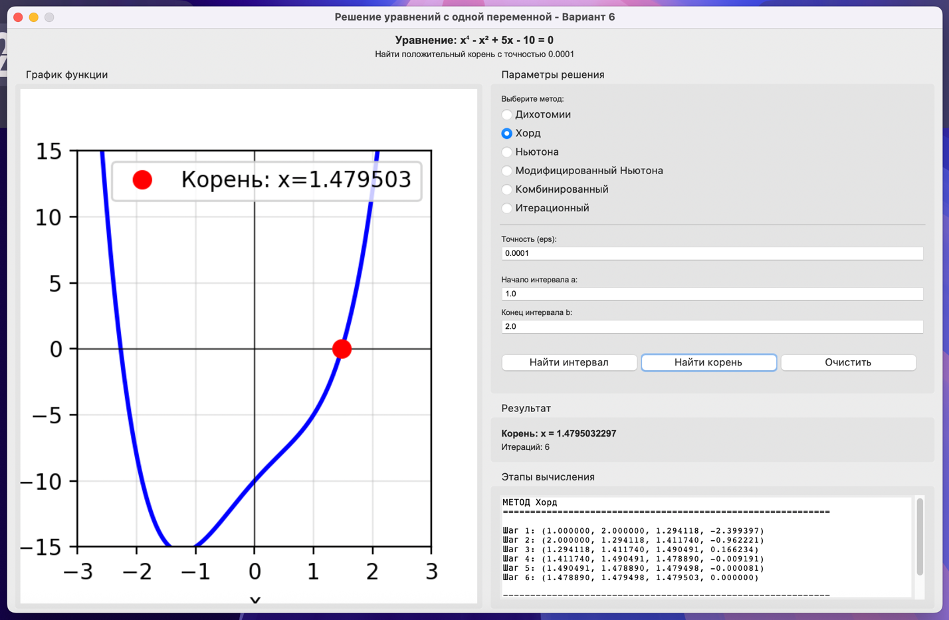
Рисунок 5 - Графический интерфейс при выборе метода Хорд.
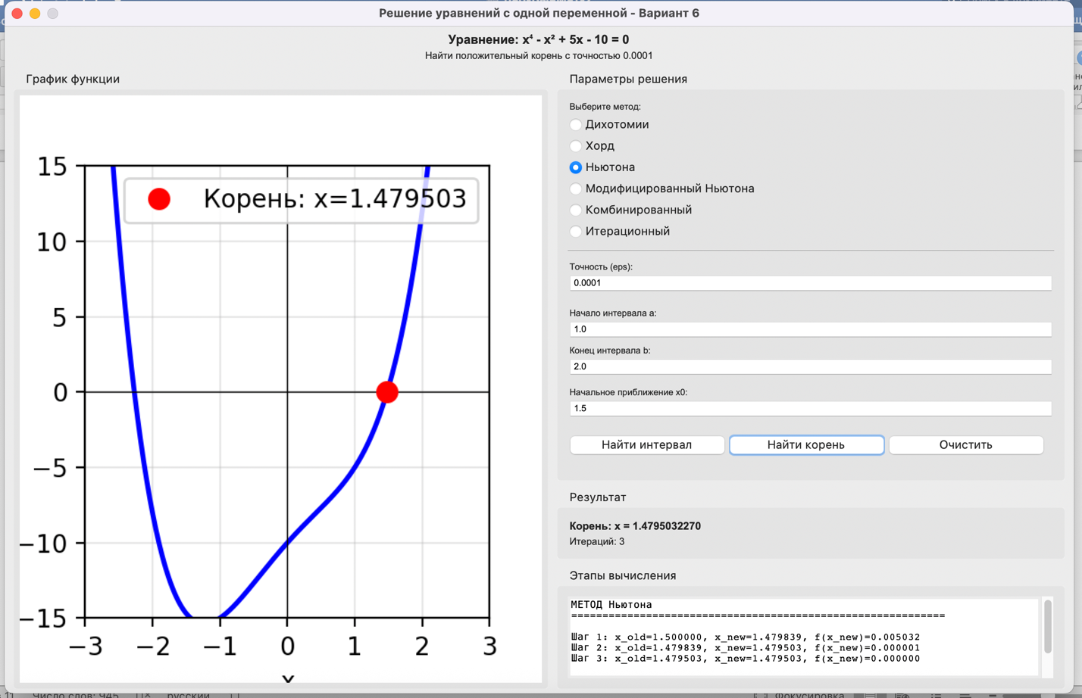
Рисунок 6 - Графический интерфейс при выборе метода Ньютона.

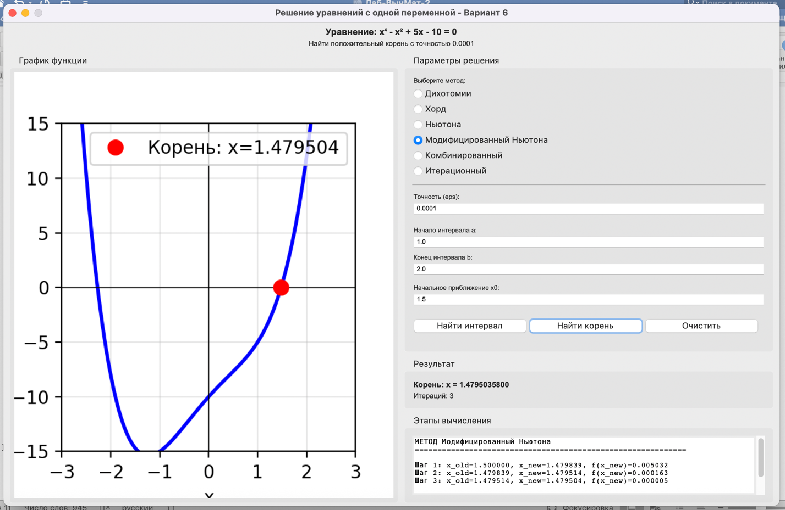
Рисунок 7 - Графический интерфейс при выборе модифицированного метода Ньютона.
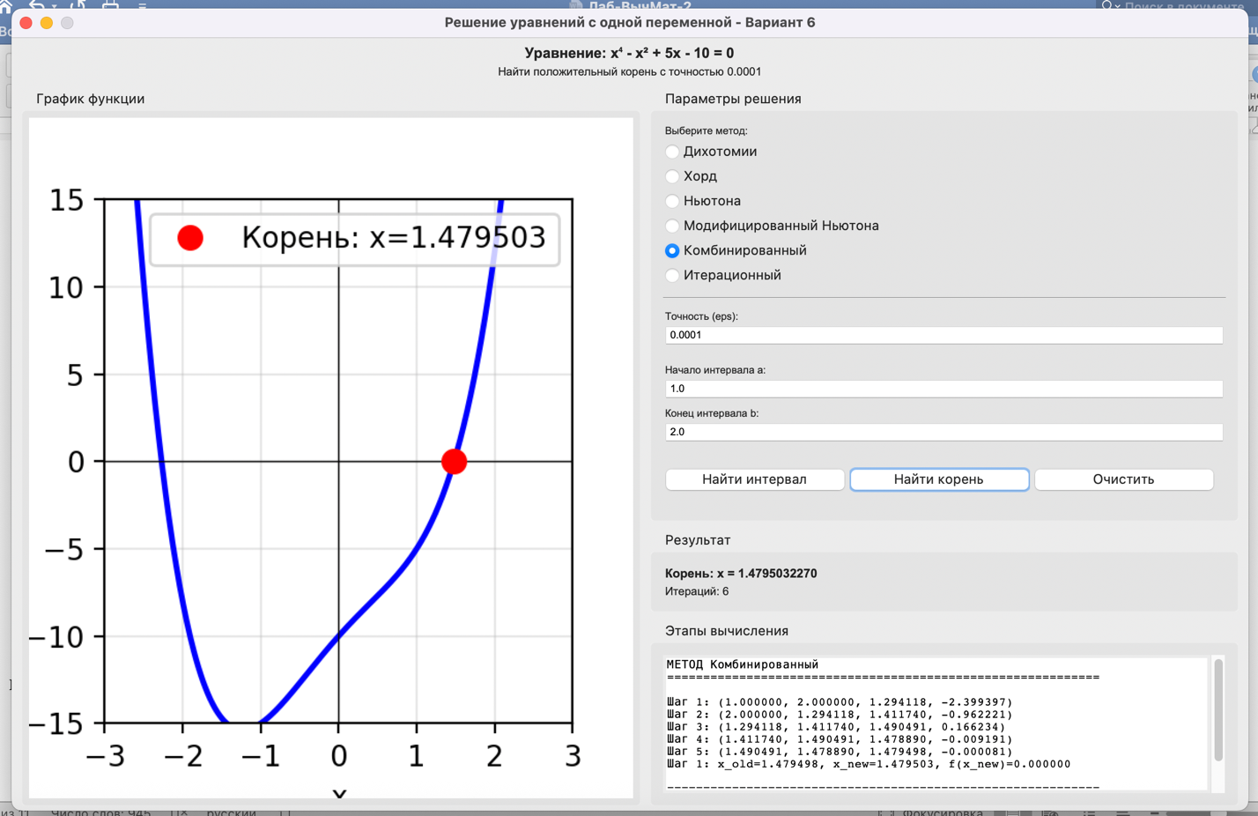
Рисунок 8 - Графический интерфейс при выборе комбинированного метода.

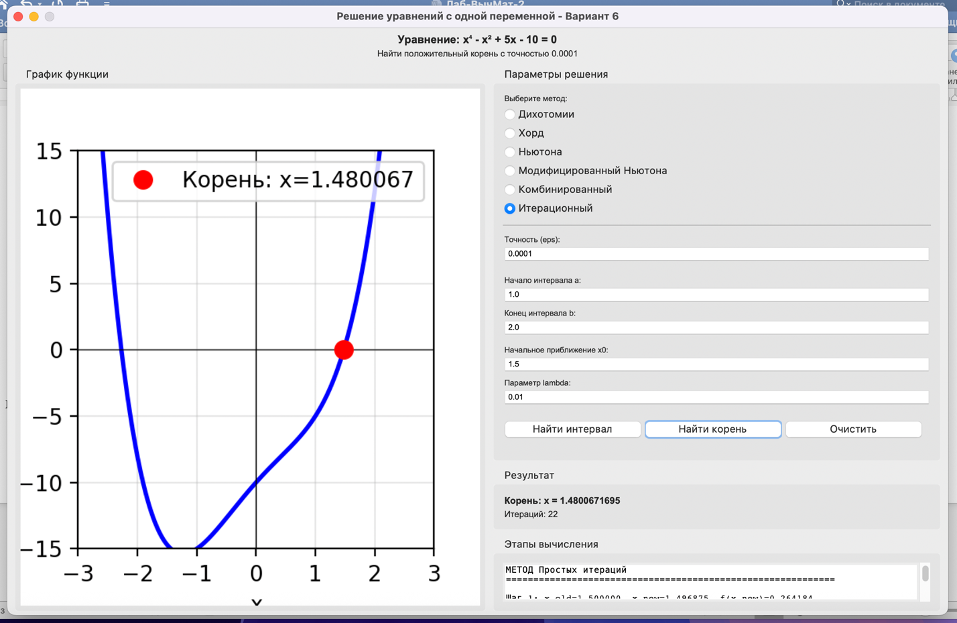
Рисунок 9 - Графический интерфейс при выборе итерационного метода.

Проверка полученных значений
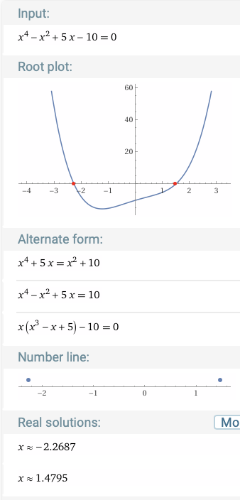
Рисунок 10 - Проверка найденного решения.
Вывод: в ходе лабораторной работы были изучены и реализованы численные методы нахождения корней нелинейного уравнения. Был проведён анализ функции
f(x) = x⁴ – x² + 5x – 10 = 0
и найден положительный действительный корень.
Создана программа на Python с графическим интерфейсом, позволяющая выбирать метод решения, задавать точность вычислений, автоматически определять интервал и визуализировать график функции с отображением этапов вычислений.
В результате вычислений найдено приближённое значение положительного корня:
x ≈ 1.4975

